Министерство цифрового развития, связи и массовых коммуникаций
Российской Федерации
Сибирский Государственный Университет Телекоммуникаций и Информатики СибГУТИ

Кафедра Вычислительных систем

Лабораторная работа №4
По дисциплине “Архитектура вычислительных систем”

Выполнил:
Студент группы ИВ-921
Айсфельд О.И.

Работу проверил:
Ассистент кафедры ВС
Петухова Я.В.

Новосибирск 2021

Задание

1. На языке С/С++/C# реализовать функцию DGEMM BLAS последовательное умножение двух квадратных матриц с элементами типа double. Обеспечить возможность задавать размерности матриц в качестве аргумента командной строки при запуске программы. Инициализировать начальные значения матриц случайными числами.

2. Провести серию испытаний и построить график зависимости времени выполнения программы от объёма входных данных. Например, для квадратных матриц с числом строк/столбцов 1000, 2000, 3000, ... 10000.

3. Оценить предельные размеры матриц, которые можно перемножить на вашем
вычислительном устройстве.

4. Реализовать дополнительную функцию DGEMM_opt_1, в которой выполняется
оптимизация доступа к памяти, за счет построчного перебора элементов обеих матриц.

5.* Реализовать дополнительную функцию DGEMM_opt_2, в которой выполняется
оптимизация доступа к памяти, за счет блочного перебора элементов матриц. Обеспечить возможность задавать блока, в качестве аргумента функции.

6. ** Реализовать дополнительную функцию DGEMM_opt_3, в которой выполняется оптимизация доступа к памяти, за счет векторизации кода.

7. Оценить ускорение умножения для матриц фиксированного размера, например, 1000х1000, 2000х2000, 5000х5000, 10000х10000.
* Для блочного умножения матриц определить размер блока, при котором достигается максимальное ускорение.

8. С помощью профилировщика для исходной программы и каждого способа оптимизации доступа к памяти оценить количество промахов при работе к КЭШ памятью (cache-misses).

9. Подготовить отчет отражающий суть, этапы и результаты проделанной работы.

Ход работы
После выполнения испытаний у меня вышли такие графики:
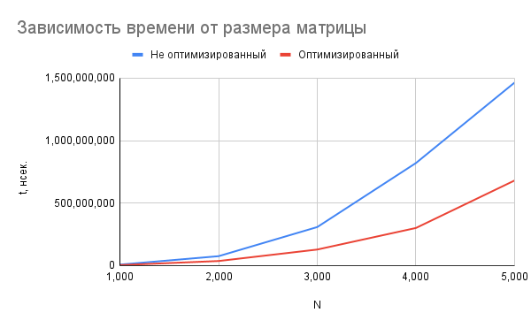график 1: Зависимость времени выполнения функции от размера матрицы
Тут наглядно видно, что столь малое изменение кода приводит к таким неожиданным
результатам, оптимизированная программа работает намного быстрее.
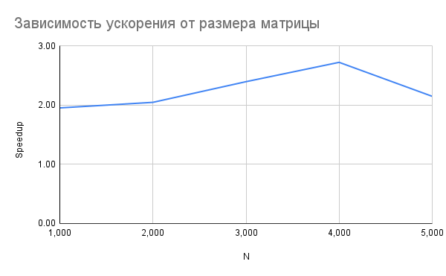График 2: Зависимость ускорения от размера матрицы
Из второго графика видно, что оптимизированна программа работает чуть более чем в 2 раза быстрее не оптимизированной.
Мы можем это проверить при помощи профилировщика:
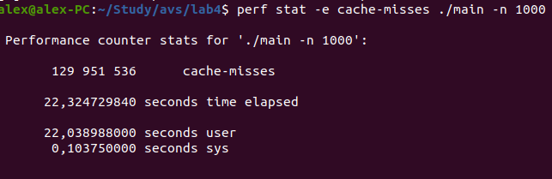Рис 2: количество промахов при обращении к КЕШ-памяти в не оптимизированной программе при размере матрици 1000
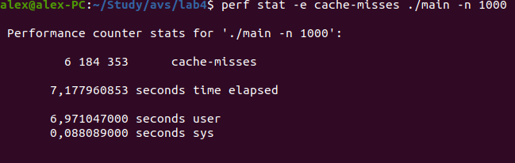Рис 4: количество промахов при обращении к КЕШ-памяти в оптимизированной программе при размере матрици 1000
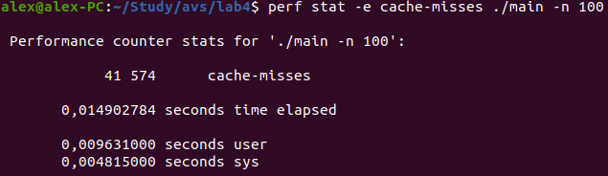Рис 1: количество промахов при обращении к КЕШ-памяти в не оптимизированной программе при размере матрици 100
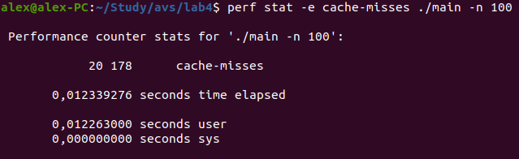Рис 3: количество промахов при обращении к КЕШ-памяти в оптимизированной программе при размере матрици 100

Как видно, количество промахов в уменьшилось в 2 и 20 раз для матриц размером 100 и 1000 соответственно.

 | BLAS | OPT
n | Time, ns | Time, ns | speedup
1,000 | 8,104,095 | 4,146,215 | 1.95
2,000 | 75,574,808 | 36,889,272 | 2.05
3,000 | 308,459,698 | 128,627,084 | 2.40
4,000 | 820,328,216 | 301,051,889 | 2.72
5,000 | 1,463,780,767 | 680,718,557 | 2.15
Таблица 1: Результаты проведения испытаний
А также выяснилось, что на моем компьютере максимальные размеры матрицы, при которых система не завершает процесс принудительно равен 15500.

ПРИЛОЖЕНИЕ
Benchmark.sh
1  2  3  4  5  6  7  8  9 | echo "compiling..."  g++ -Wall -o main main.c  for ((i=1000; i<=6000; i+=1000)) do  echo "bench -n $i"  ./main -n $i  done  echo "Done"

main.cpp
1  2  3  4  5  6  7  8  9  10  11  12  13  14  15  16  17  18  19  20  21  22  23  24  25  26  27  28  29  30  31  32  33  34  35  36  37  38  39  40  41  42  43  44  45  46  47  48  49  50  51  52  53  54  55  56  57  58  59  60  61  62  63  64  65  66  67  68  69  70  71  72  73  74  75  76  77  78  79  80  81  82  83  84  85  86  87  88  89  90  91  92  93  94  95  96  97  98  99  100  101  102  103  104  105  106  107  108  109  110  111  112  113  114  115  116  117  118  119  120  121  122  123  124  125  126  127  128  129  130 | #include "CLI11.hpp"  #include <iostream>  #include <ctime>  int N = 4;  void dgemm_blas(double** a, double** b, double** c)  {  for (int i = 0; i < N; i++) {  for (int j = 0; j < N; j++) {  for (int k = 0; k < N; k++) {  c[i][j] += a[i][k] * b[k][j];  }  }  }  }  void dgemm_opt1(double** a, double** b, double** c)  {  for (int i = 0; i < N; i++) {  for (int k = 0; k < N; k++) {  for (int j = 0; j < N; j++) {  c[i][j] += a[i][k] * b[k][j];  }  }  }  }  double** allocate_memory()  {  double** ptr = new double*[N];  for (int count = 0; count < N; count++)  ptr[count] = new double[N];  return ptr;  }  void free_memory(double** ptr)  {  for (int count = 0; count < N; count++)  delete [] ptr[count];  delete ptr;  }  void init_matrices(double** a, double** b)  {  for(int i = 0; i < N; i++)  {  for(int j = 0; j < N; j++)  {  a[i][j] = std::rand()%9+1;  b[i][j] = std::rand()%9+1;  }  }  }  void show_matrices(double** a, double** b, double** c)  {  for(int i = 0; i < N; i++)  {  for(int j = 0; j < N; j++)  {  std::cout << a[i][j] << " ";  }  if(i == N/2)  {  std::cout << std::setw(3) << "*" << std::setw(4);  }  else {  std::cout << std::setw(7);  }  for(int j = 0; j < N; j++)  {  std::cout << b[i][j] << " ";  }  if(i == N/2)  {  std::cout << std::setw(3) << "=" << std::setw(4);  }  else {  std::cout << std::setw(7);  }  for(int j = 0; j < N; j++)  {  std::cout << c[i][j] << " ";  }  std::cout << "\n";  }  }  int main(int argc, char **argv)  {  CLI::App app{"App description"};  app.add_option("-n", N, "Parameter");  CLI11_PARSE(app, argc, argv);  std::srand(std::time(nullptr));  /* Выделение памяти под матрицы */  double** a = allocate_memory();  double** b = allocate_memory();  double** c = allocate_memory();  /* Инициализация матриц значениями */  init_matrices(a, b);  /* Умножение матриц */  //dgemm_opt1(a, b, c);  unsigned int time;  time = - clock ();  dgemm_opt1 (a, b, c);  time += clock ();  printf ("%d\n", time);  /* Вывод результата */  //show_matrices(a, b, c);  /* Освобождение памяти */  free_memory(a);  free_memory(b);  free_memory(c);  return 0;  }

